南投縣太極美地(茶竹)低碳旅遊景區開發計畫

選擇方案及替代方案之成本效益分析報告

南投縣政府觀光處

中華民國 114 年 8 月

一、 計畫內容及預期效益：
（一） 計畫內容：
本縣於110年11月重新開放整修後之南投縣竹山鎮太極峽谷天梯（梯子吊橋）為一著名觀光景點，太極峽谷因加走寮溪湍急切割砂岩層，造就雄偉美麗的峽谷流水地貌，素有「西部太魯閣」美譽，全長136公尺、兩端落差達20公尺的天梯就橫跨峽谷上，園區還有石時鐘、人面石、飛來石及青龍瀑布等景觀，令人讚嘆大自然的鬼斧神工。
府於112年委託辦理纜車可行性評估，評估可行結論為優先以高空纜車系統模式以期達成相關遊憩系統串連，使遊客能一覽峽谷壯闊，結合竹山天梯、太極峽谷、八卦茶園等景點串聯為環狀風景區，連結成新的觀光亮點，創造南投縣竹山天梯纜車新建工程就業機會並帶動竹山發展。依據前開評估可行結論，本府賡續辦理「南投縣竹山天梯纜車新建工程」；本計畫工程部分包含三區段纜車系統及四座場站，分別為：
- 三區段纜車系統：包含遊客中心至竹林中間站、竹林中間站至新青龍瀑布站、竹林中間站至八卦茶園站等區段。
- 四纜車場站：目前初步稱為遊客中心站、竹林中間站、新青龍瀑布站、八卦茶園站等四場站。
  - 遊客中心站：為纜車起點站，鄰近現天梯遊客中心，受限用地規模，原則上將配置基本的設施與服務空間，一樓提供售票、接駁、等候及無障礙停車位空間，二樓為候車及乘坐空間，並透過空中廊道與現有遊客中心串聯。由本站可向東眺望八卦茶園的山稜線；其他功能需求可與遊客中心整合共用，共同發揮用地效益。
  - 竹林中間站：位於現有天梯遊客中心站南方，現竹林休息站範圍，地形較為平緩，可使用腹地也較完整；場站佈設分為三段，分別為往返遊客中心站、新青龍瀑布站、八卦茶園站，場站為兩層樓設計，二樓為乘坐層，並設有遊客服務中心。
  - 新青龍瀑布站：位於加走寮溪的對岸，面對瀑布前的台地可更清楚的觀看青龍瀑布、白色情人橋與峽谷景觀，規劃未來由營運廠商在站體一樓增設懸臂式觀景平台至峽谷上方，讓遊客可更接近峽谷觀賞斷崖峭壁地質景觀。
  - 八卦茶園站：位於於竹山鎮五寮巷，鄰近製茶廠下方坡地，八卦茶園地區因地形起伏形如斗笠，茶園綿延，成為攝影取景名勝，為纜車系統 (支線) 延伸的終點站，有著與太極峽谷天梯園區遊憩帶迥異的景觀與空間視野，纜車行進有如騰空而上；新建纜車場站位於公有土地，為減小用地範圍，只配置基本的設施空間，供遊客購票、候車、乘降等使用。
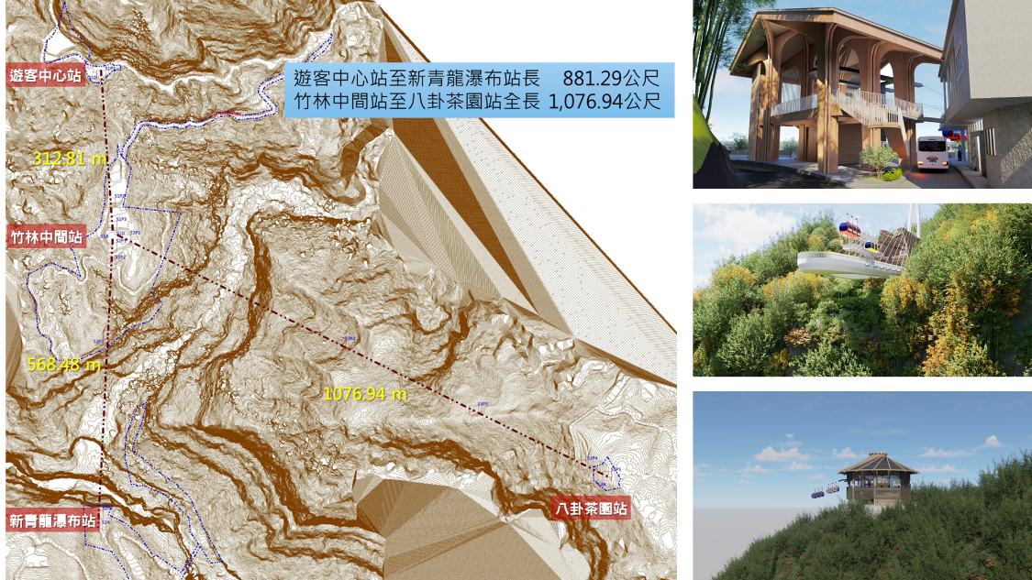
（二） 預期效益：
以高空纜車系統結合竹山天梯、太極峽谷、八卦茶園等景點串聯為環狀風景區，連結成新的觀光亮點，創造就業機會並帶動竹山發展。
預期效益部份，以本纜車系統完工啟用後直接效益(纜車票箱收入)與間接效益(整體觀光產值)等2項分述如下：
直接效益(直接收入)部份，目前暫定營運初期遊客數預期可達天梯園區2012年至2022年入園平均人數之兩倍，約為169,461人次，預估年度票箱收入+場站內餐飲零售約8,848萬元/年(不含後續促參BOT開發觀光項目)。
另依交通部觀光署【中華民國 113年臺灣旅遊狀況調查】統計資料， 12歲及以上國人國內旅遊每人每次平均旅遊支出為新臺幣2,323元。各項支出由高至低依序是餐飲、交通、住宿、購物、娛樂及其他支出。有過夜且有住宿支出者，每人每次平均旅遊支出為5,903元，無過夜當日來回者平均每人每次平均旅遊支出為1,306元。
本計畫並將規劃引進包括露營、滑索、觀景台等各項觀光遊憩設施，因此再加計衍生旅遊人次每年保守估計將吸引額外50%遊客，合計約25.42萬人次。初步以無過夜當日來回者平均每人每次平均旅遊支出1,306元估算，本工程完工後之間接效益，每年約可衍生新臺幣3.3億元的觀光產值。
二、 計畫投入經費：
工程含用地取得經費預估約1,078,324仟元。工作期程預計為114年10月至119年6月。
三、 選擇方案與替代方案之成本效益分析：
（一） 選擇方案：
本計畫纜車系統主線從遊客中心經竹林中間站至新青龍瀑布站，三個場站共2區段，遊客中心至竹林中間站區段路線長約312公尺；竹林中間站至新青龍瀑布站區段路線長約568公尺；支線為竹林中間站至八卦茶園，路線長度約1,076公尺，系統功能上應以賞景為主，非屬須連續運作而供通勤之運輸系統，考量其長期永續經營的目標，應以降低長期營運成本重於初期投資成本。纜車系統單向容量初步估算僅約需334人以上，且路線長度單一區段312~1,076公尺，功能較偏向旅遊型態、且適合小團體旅遊之纜車系統，從容量、地形、興建經費等考量，纜車系統型式初步建議為固定循環脈衝式纜車系統型式。
（二） 替代方案：
本計畫所在地形高程差異極大，考量基地所在位置與其相關條件，依據本府於112年完成「南投縣太極峽谷遊憩園區開發計畫(含纜/台車)可行性評估案」結論為以纜車系統連接始具有可行性，顯示本工程無法以其他替代方案取代。

四、 財源籌措及資金運用：
（一） 財源籌措：
經費預估約1,078,323仟元，預算擬採分年編列方式辦理，初步規劃全數由本府負擔。預估工期為114年10月至119年6月完工。
（二） 資金運用：
預定用於本計畫用地變更與取得、纜車系統及附屬設施新建工程、專案管理與監造、促參前置作業、聯外道路拓寬、停車空間改善等7大項目，經費約需新臺幣1,078,324仟元；分述如下：
- 「南投縣太極美地(茶竹)低碳旅遊景區開發計畫技術服務案」開發許可、補充鑽探、地質安全評估、水土保持計畫、動植物資料補充調查等作業，約新台幣8,200仟元。
- 「南投縣太極美地(茶竹)低碳旅遊景區纜車系統及場站」新建工程，約新臺幣958,909仟元
- 「南投縣太極美地(茶竹)低碳旅遊景區纜車系統及場站新建工程及既有步道」所需用地取得，約新臺幣68,898仟元。
- 「南投縣太極美地(茶竹)低碳旅遊景區觀光遊憩設施促參前置及履約管理作業」委託技術服務，約新臺幣11,000仟元。
- 「南投縣太極美地(茶竹)低碳旅遊景區纜車系統及場站新建工程」委託專案管理及監造技術服務，約新臺幣25,317仟元。
- 「南投縣太極美地(茶竹)低碳旅遊景區聯外道路拓寬工程」先期規劃，約新台幣3,000仟元。
- 「南投縣太極美地(茶竹)低碳旅遊景區停車空間改善先期規劃案」，約新台幣3,000仟元。

